ECOLOXÍA E DINÁMICA DE ECOSISTEMAS

Definicións:

- Ecoloxía.-

- Ecosistema.-

- Biotopo.-

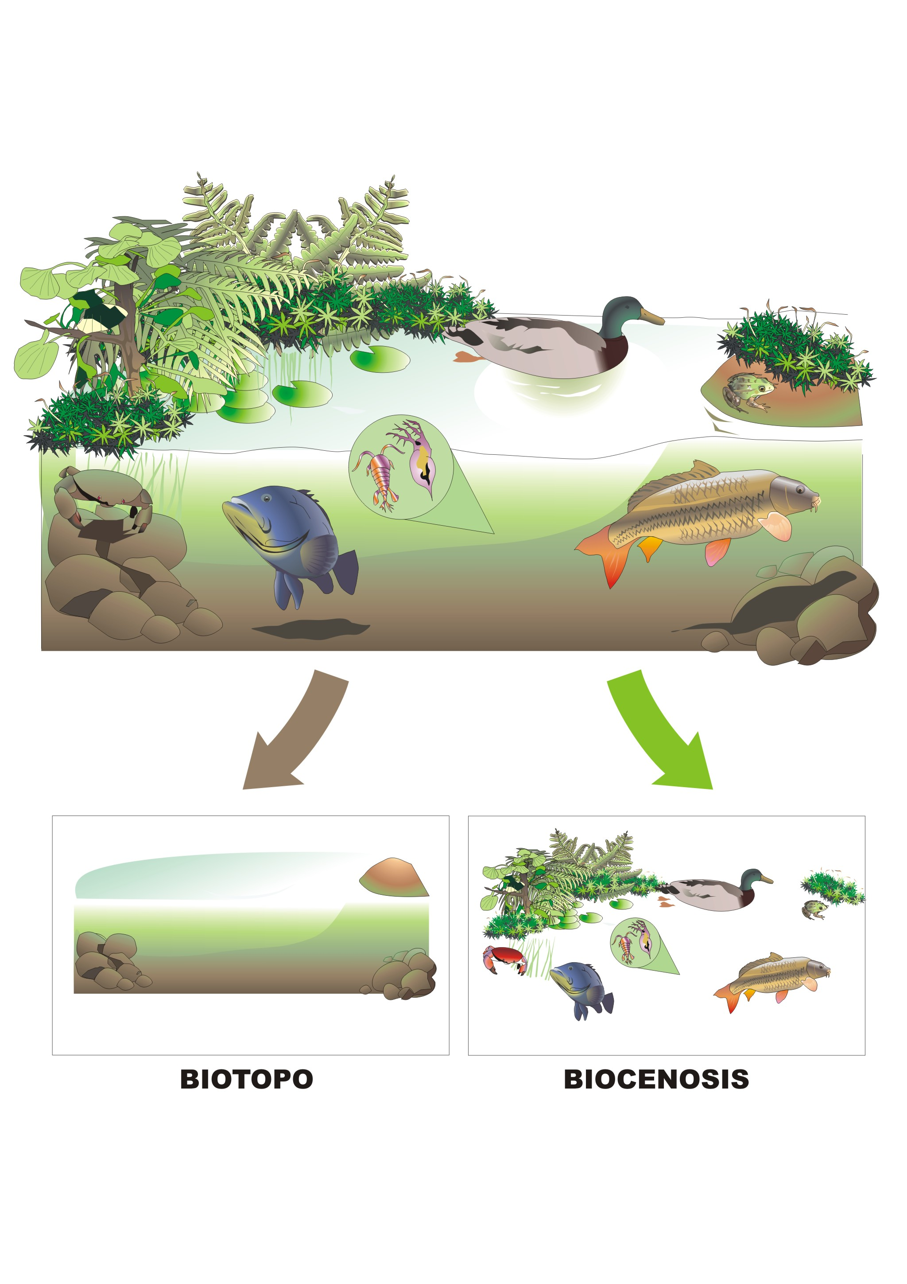
- Biocenose.-

Outros conceptos de interés: nicho ecolóxico, ecotón, bioma, biosfera, ecoloxía.

Clasificación de ecosistemas:

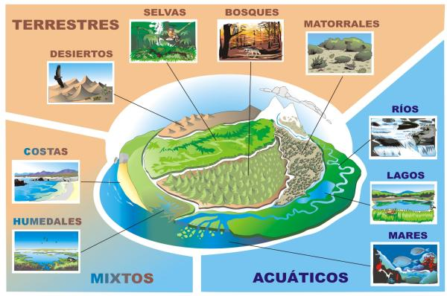
Identifica na imaxe as distintas cores cos distintos biomas:

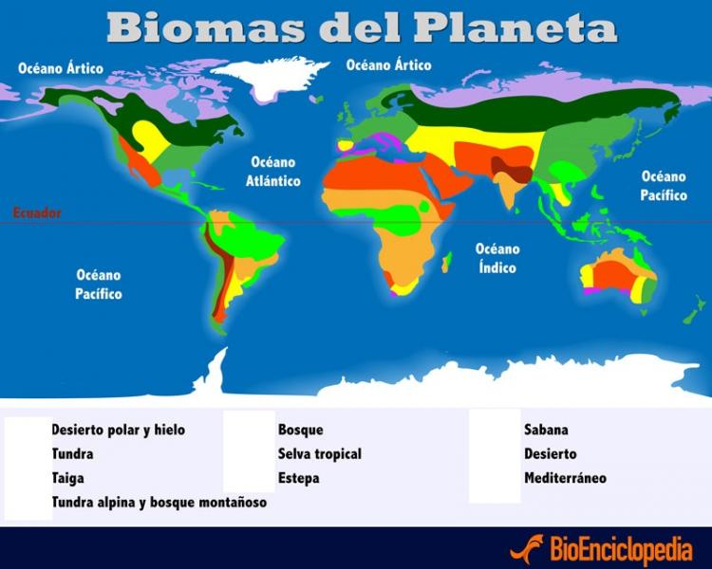
Biotopo: Factores físicos ou abióticos e adaptacións

Factores abióticos | pH | Temperatura | Humidade | Vento | Luz | Presión | Solo | Salinidade
Animais

Plantas

Límites de tolerancia e factores limitantes:
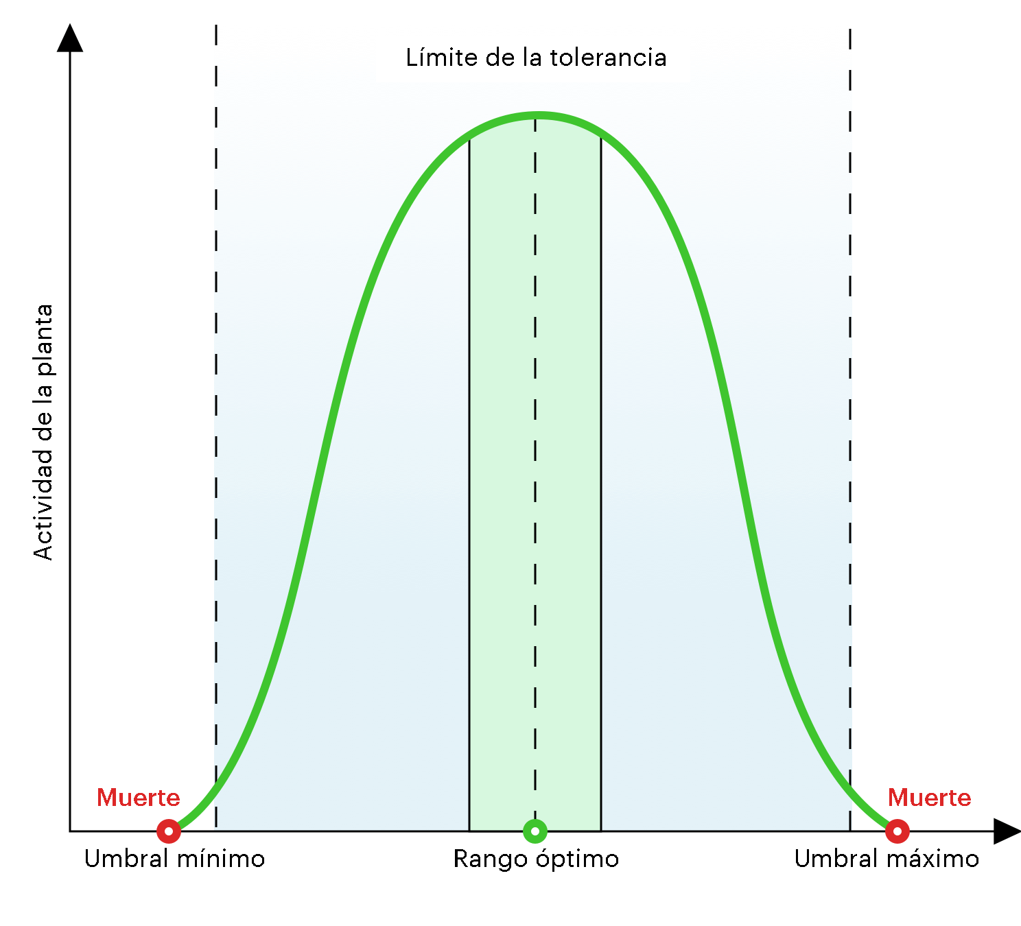
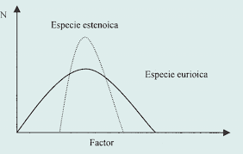
Define e pon un exemplo de cada unha:

Especie estenoica.-

Especie eurioica.-

Factores Bióticos

Factores bióticos

Tipos de relacións entre especies:

a) Relacións intraespecíficas
Competencia
Cooperación:
Familiares: filiais, pais-fillos, nai-fillos, pai-fillos
Coloniais:
Gregarias:
Sociais:
b) Relacións interespecíficas:
Competencia:
Mutualismo:
Parasitismo:
Depredación:
Inquilinismo:

Gráficas vinculadas co desenvolvemento dunha poboación:

a) Tipos de crecemento:

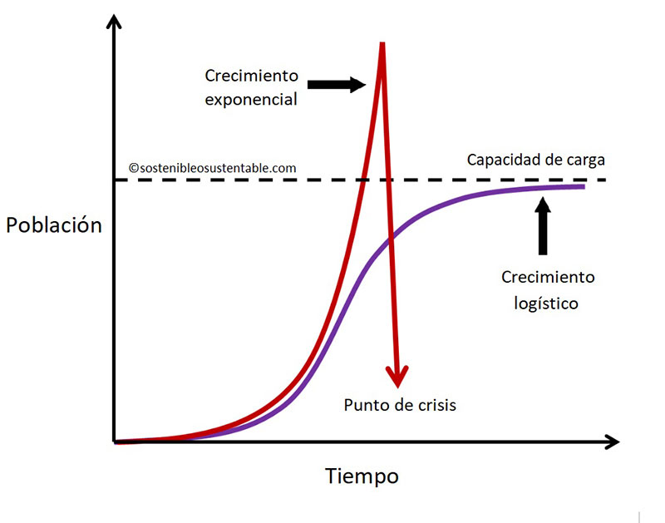

b) Tipos de reprodución:

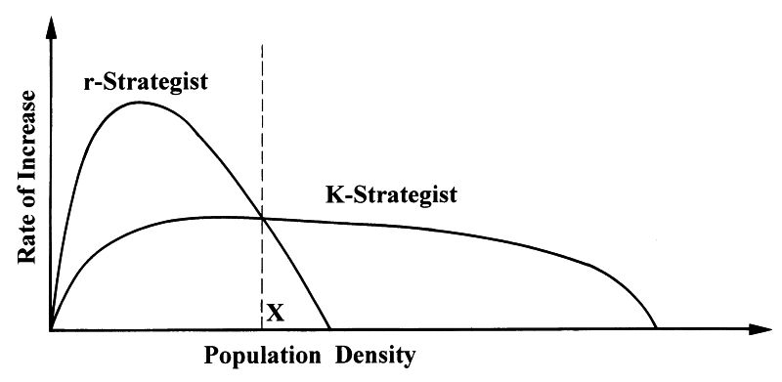
Exemplos especies “r”:

Exemplos especies “k”:

Relacións tróficas:

a) Productores.-

b) Consumidores de 1ª orde.-

c) Consumidores de 2ª orde.-

d) Descompoñedores.-

Pirámides tróficas:

a) Número de individuos

b) Biomasa

c) Enerxía

Cadeas e redes tróficas
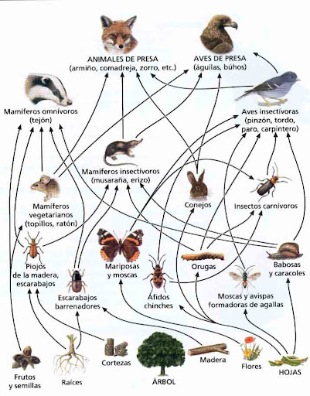
Productores:

Consumidores de 1ª orde:

Consumidores de 2ª orde:

Descompoñedores:

O comportamento da materia no planeta: Ciclos bioxeoquímicos:

Ciclo do C

O comportamento da enerxía no planeta: Fluxo



